**CER LA SAGRADA FAMILIA**

**EVIDENCIAS DE RENDICIÓN DE CUENTAS 2022**

|  |  |  |
| --- | --- | --- |
| **FASE** | **ACTIVIDAD** | **EVIDENCIAS** |
| Planear | Sensibilización | Anexo 1 |
| Conformación del equipo de trabajo | Anexo 2 |
| Autodiagnóstico inicial |  |
| Definición de reto | En el 2023 superar en 0,30 puntos el puntaje obtenido en la evaluación del proceso de rendición de cuentas |
| Diseño de la estrategia | Anexo 3 |
| Definición de ejes temáticos e indicadores |  |
| Identificación de interlocutores | **Interlocutores**:  Funcionario de alcaldía municipal  Pagadora  Padres de familia de las diferentes sedes  Consejo directivo  Personero estudiantil  Docentes  Comunidad interesada en asistir |
| Ejecutar | Recolección, análisis y sistematización de la información mediante revisión de aspectos evaluados positivamente en cada una de las áreas de gestión o evaluados como necesidad de mejoramiento. | Anexo 4 Gestión académica, directiva y comunitaria  Anexo 5 Gestión de recursos financieros |
| Elaboración y publicación de informe de rendición de cuentas según criterios planeados. |
| Organización logística. | Determinación de lugar, hora, asistentes, formas de presentación, agenda y recursos. |
| Divulgación | Anexo 1 |
| Convocatoria por medio de oficio escrito y Whatsapp | Anexo 1 |
| Realización de audiencia pública |  |
| Elaboración y publicación de informe de audiencia pública de rendición de cuentas |  |
| Verificar | Análisis de resultados de evaluación audiencia pública en forma cualitativa | Conclusiones en acta de rendición de cuentas  La comunidad se mostró satisfecha con todo el proceso de rendición de cuentas y los respectivos informes presentados. |
| Análisis de resultados de evaluación de estrategia de rendición de cuentas en formato definido |  |
| Actuar | Respuestas a inquietudes de la comunidad educativa y ciudadanía | No se realizó ninguna pregunta. Se felicita a la institución por el buen manejo y por los informes presentados. |
| Plan de acción | Anexo 6 |

**ANEXO 1 SENSIBILIZACIÓN**

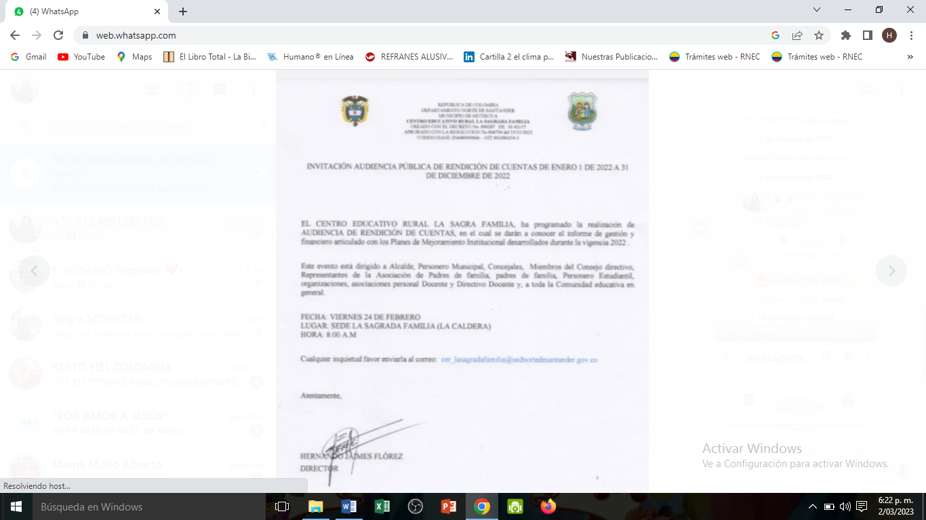



**ANEXO 2 CONFORMACIÓN DEL EQUIPO DE TRABAJO**

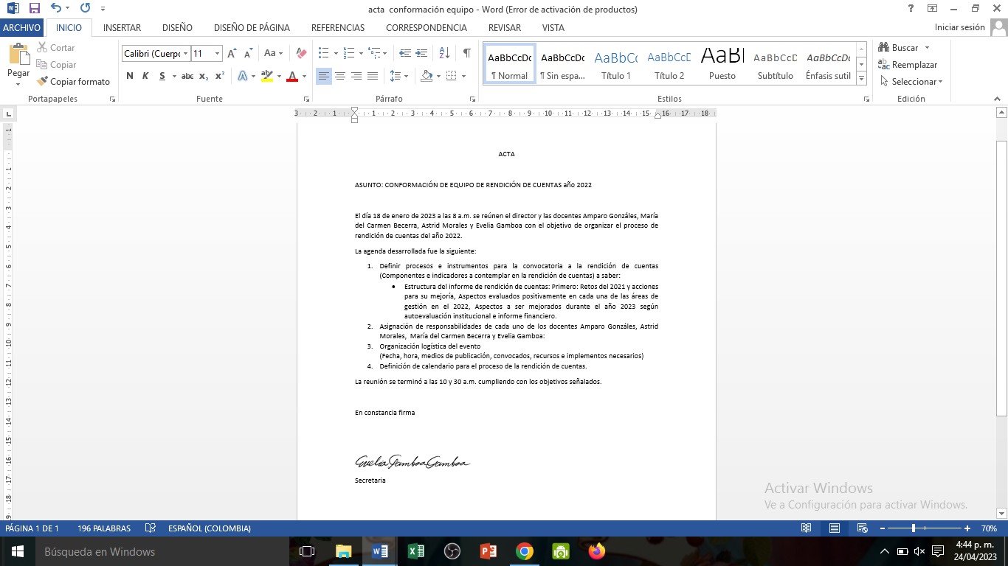

**ANEXO 4 GESTIÓN ACADÉMICA, DIRECTIVA Y COMUNITARIA**

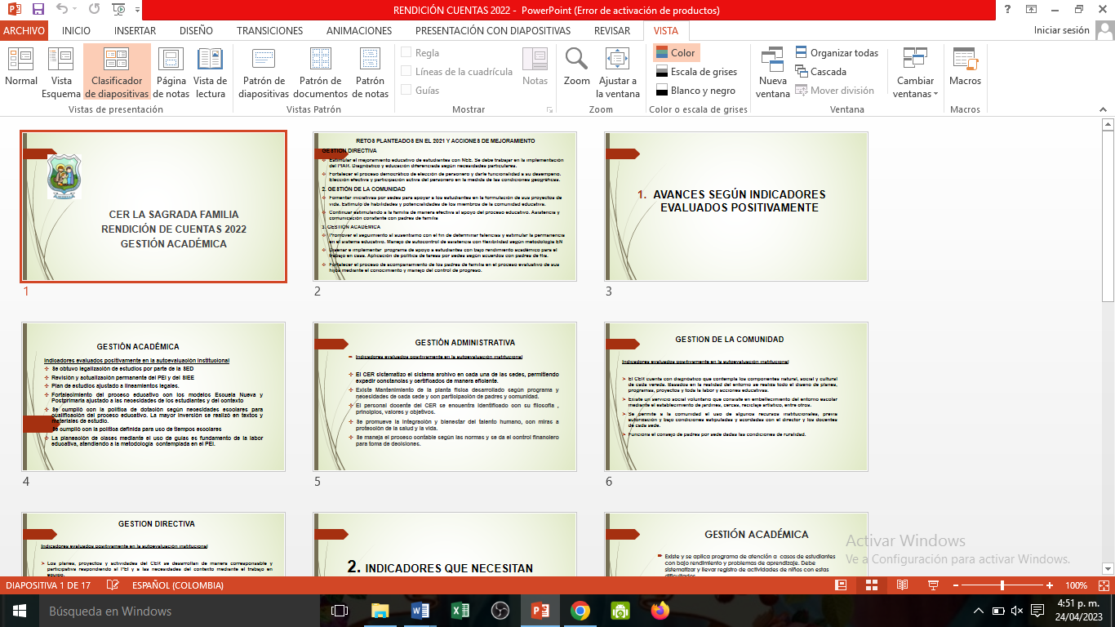

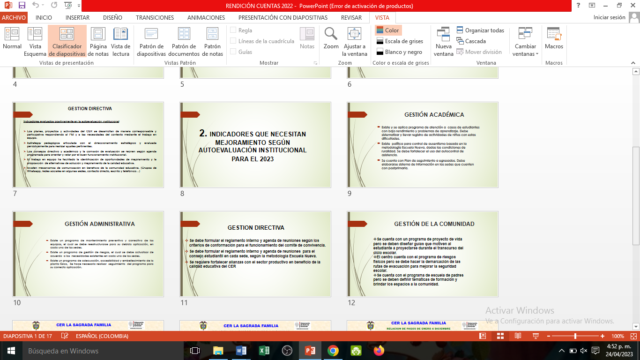

**ACTA DE RENDICIÓN DE CUENTAS**

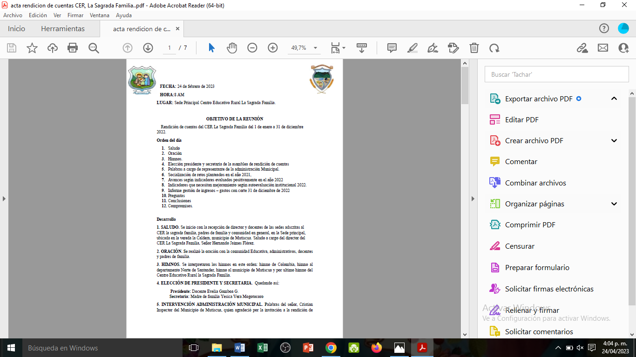

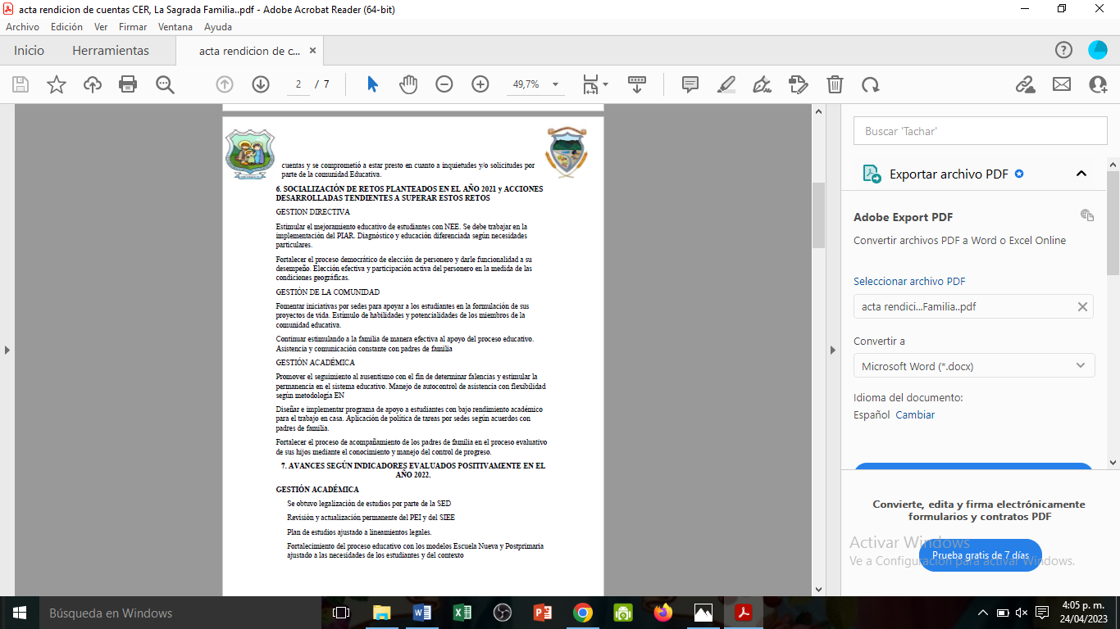

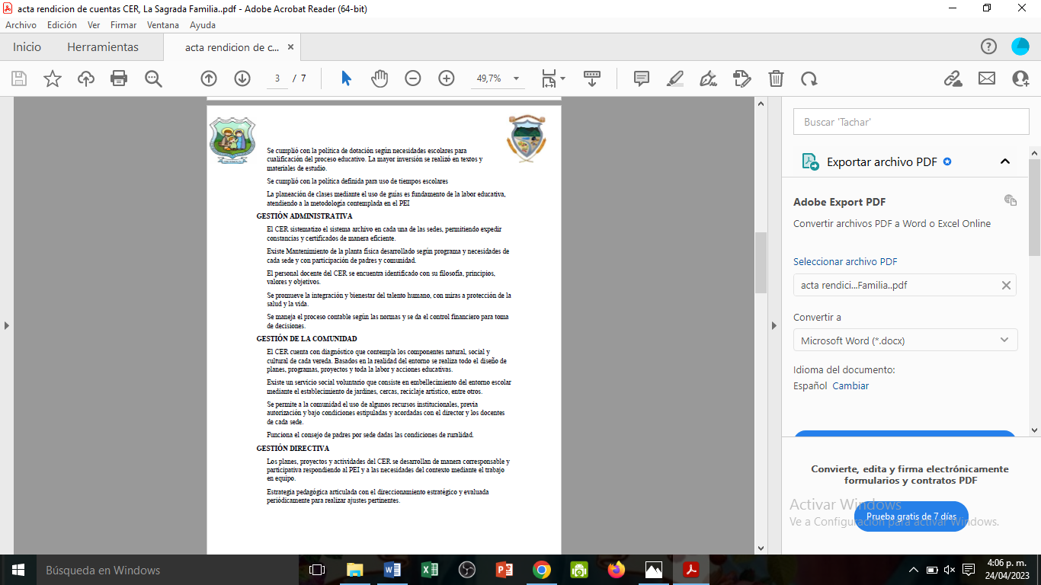

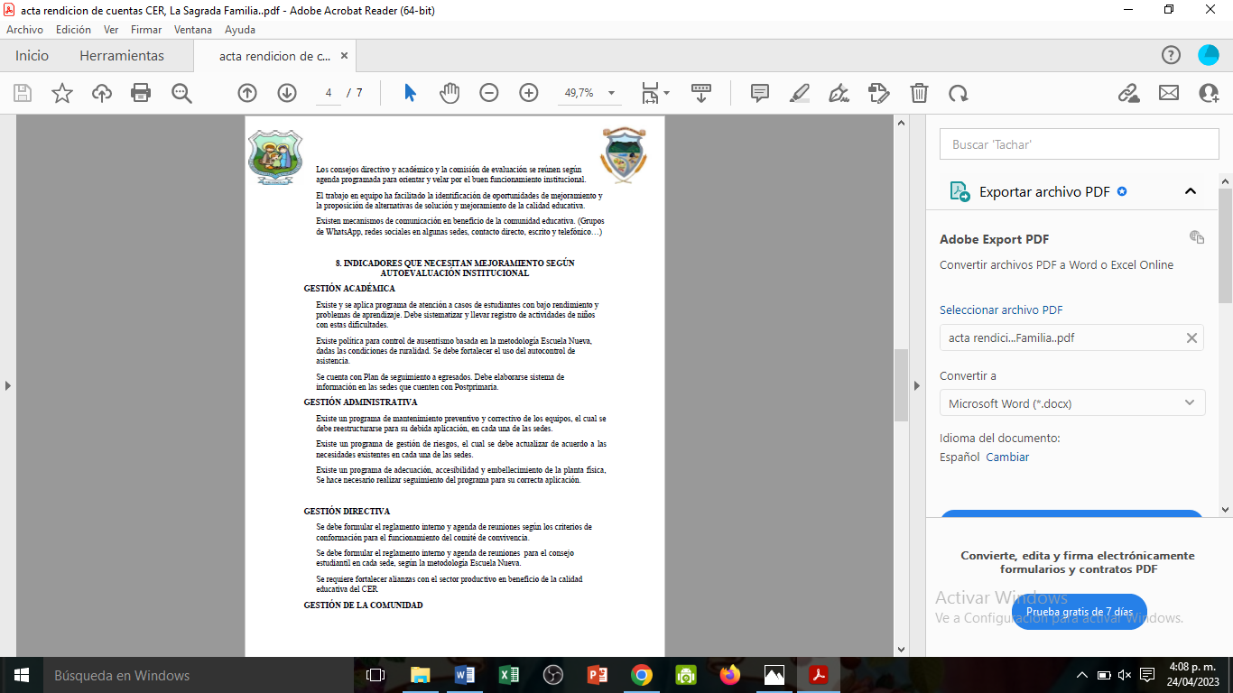

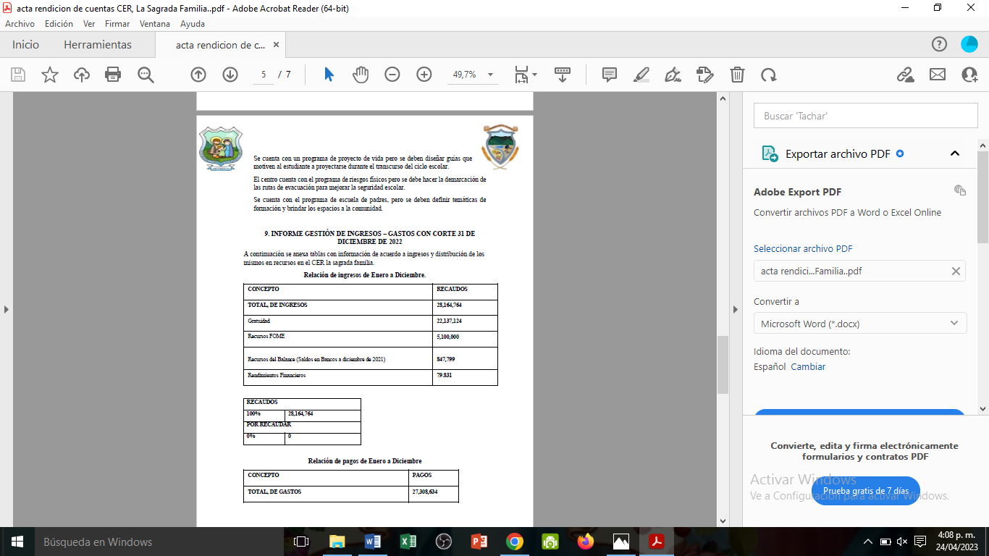

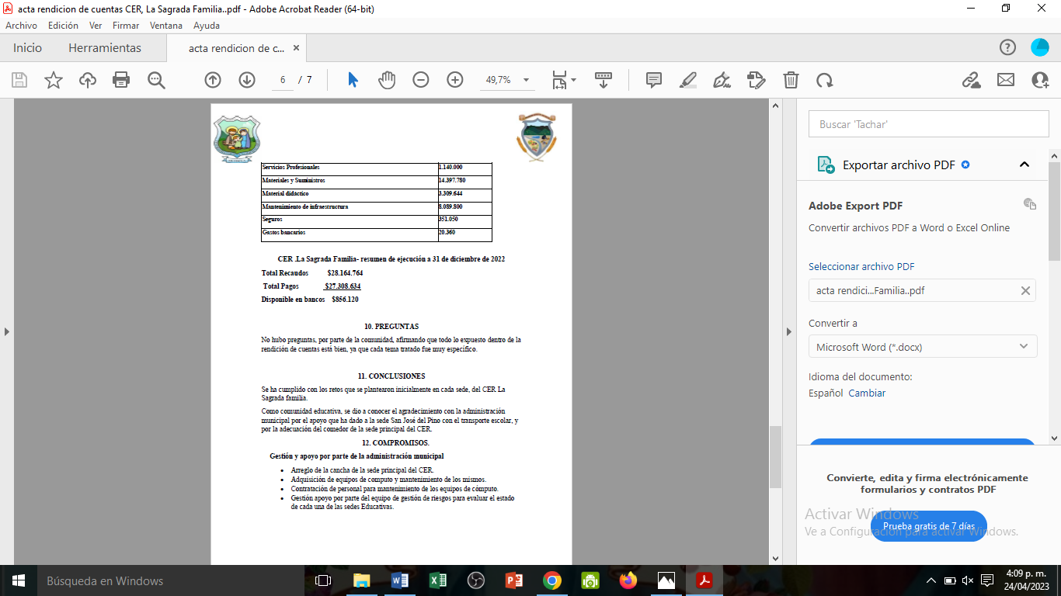

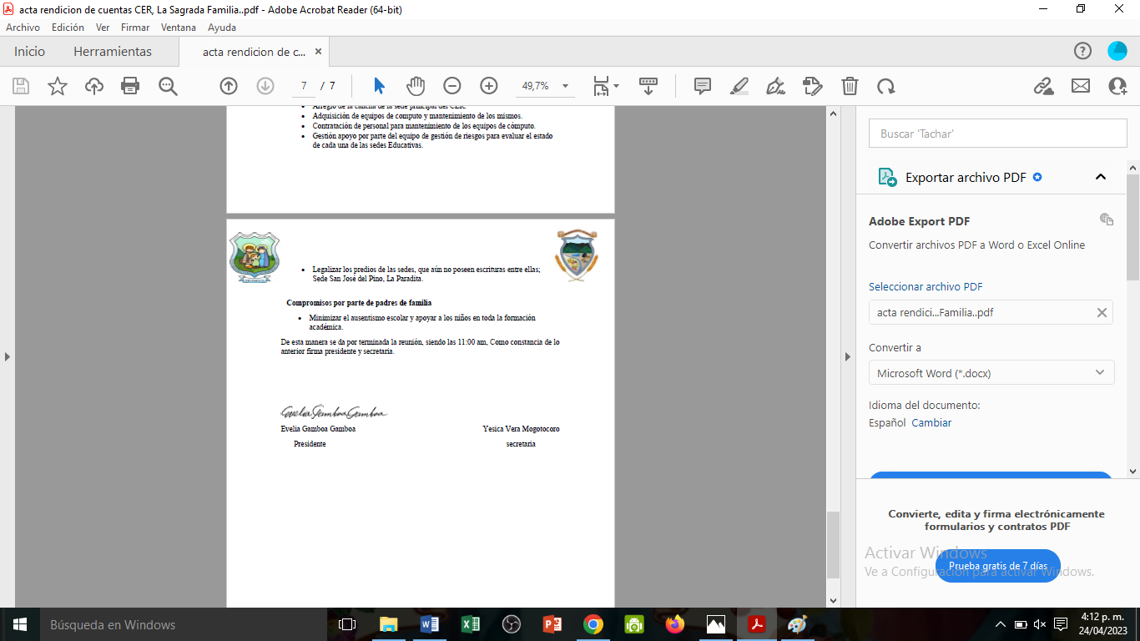

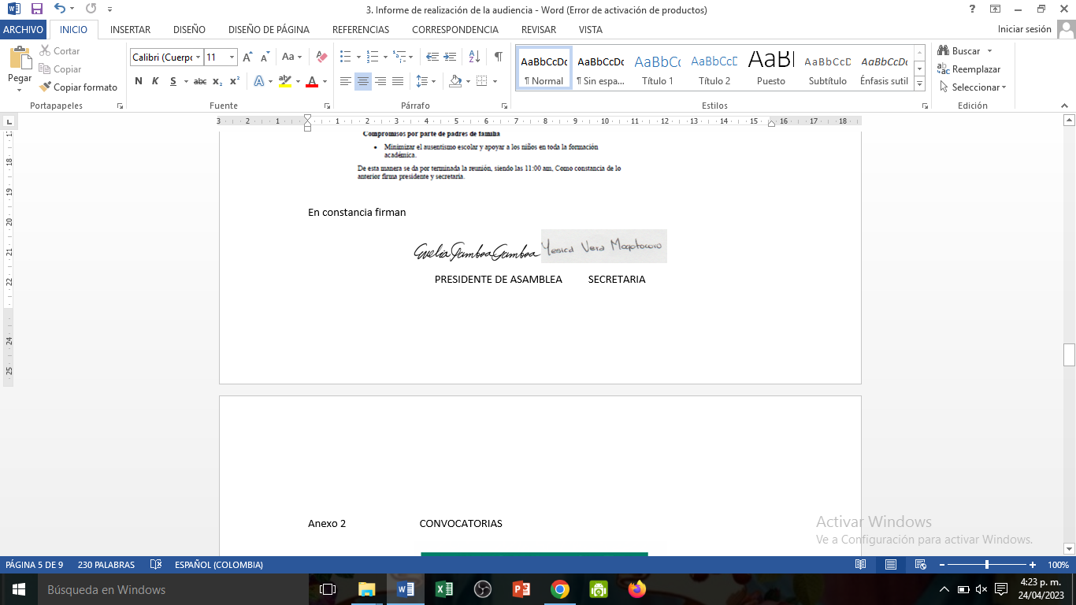

**ANEXO 5 GESTIÓN DE INGRESOS**

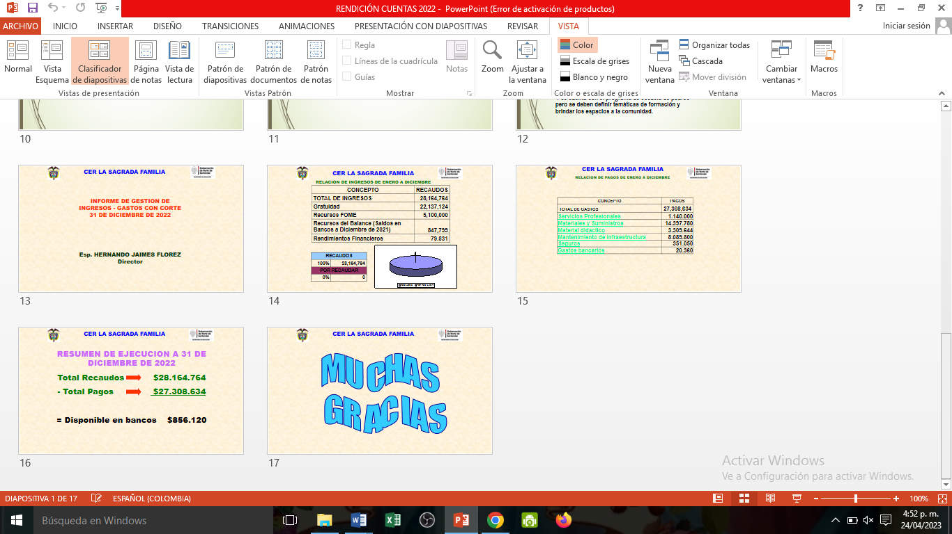

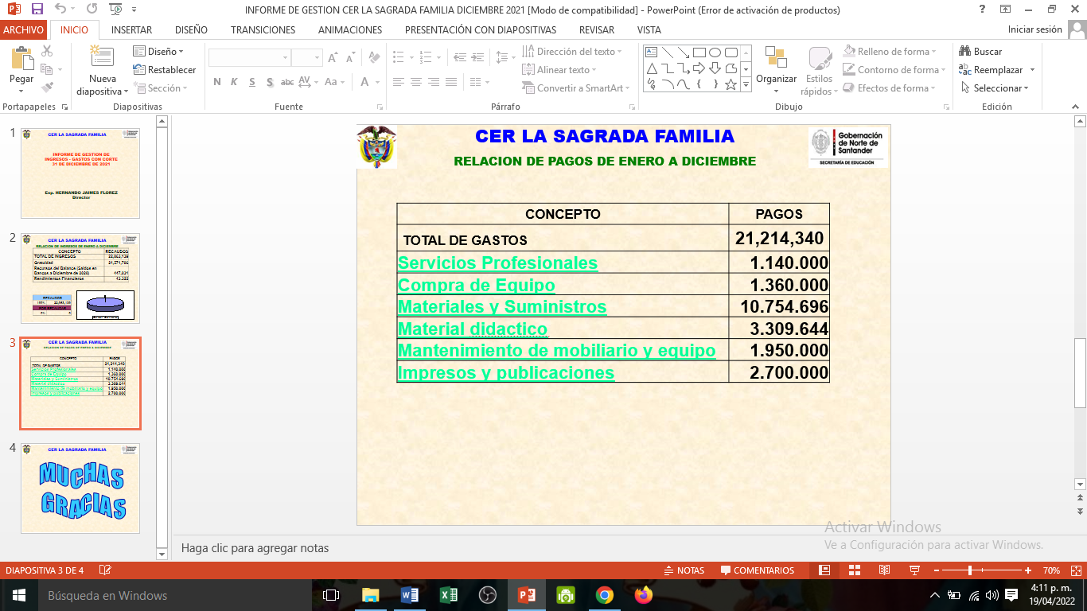

**ANEXO 6 PLAN DE ACCIÓN**

**ver anexo.**